ORDENANZA Nº 1114/2017
VISTO:
La sanción de la ley Nº 12385, modificada por sus similares Nº 12705 y Nº 12744 y su Decreto reglamentario; y
CONSIDERANDO:
Que por dicha Ley de Gobierno de la Provincia crea el Fondo para la construcción de obras y adquisición de equipamientos y rodados, para municipios de Segunda Categoría y Comunas de la Provincia de Santa Fe;
Que esta localidad se encuentra comprendida en los alcances del Fondo;
Que la Comisión Comunal ha evaluado las obras públicas prioritarias para el distrito, y los medios para llevarlas a cabo de los que dispone.
Que resulta necesario declarar ante la Comisión de Seguimiento de la Ley 12385, que aprueba las gestiones, que el proyecto de mejoramiento de infraestructura vial, no es susceptible de recuperación económica para la población que se beneficiara con la obra, de imprescindible realización en pos de mejorar su calidad de vida;
Que dicha obra se encuentra comprendida entre las que son financiables por el Fondo, correspondiente al año 2017;
POR TODO ELLO:

LA COMISIÓN COMUNAL DE CHABAS
SANCIONA LA PRESENTE ORDENANZA

ARTICULO 1º) Solicitase al Gobierno Provincial, en el marco de la ley Nº 12385 y su Decreto Reglamentario, el aporte de fondos parciales no reintegrables, correspondientes al año 2017, para la realización del siguiente proyecto: COMPRA DE HORMIGÓN ELABORADO Y CONTRATACIÓN DE MANO DE OBRA PARA LA REALIZACIÓN DE CORDON CUENTA POR UN VALOR DE $882.230,60,- (pesos ochocientos ochenta y dos mil doscientos treinta con 60/100)
ARTICULO 2º) Facultase al señor Presidente Comunal a gestionar los fondos citados y convenir con el Gobierno Provincial el financiamiento total o parcial de la compra que se menciona en el artículo 1º y cuya realización se aprueba en este acto. Asimismo autorizase la realización de las modificaciones presupuestarias necesarias para dar cumplimiento a lo establecido en el presente.-
ARTICULO 3º) Declarar como no susceptible de recuperación mediante contribución de mejoras al proyecto “COMPRA DE HORMIGON ELABORADO Y CONTRATACIÓN DE MANO DE OBRA CORDÓN CUNETA TERCERA ETAPA”, atento los motivos expuestos, solicitando en el marco de la Ley Nº 12385 la asignación de los fondos para la realización de la obra pública de estabilizado.-
ARTICULO 4º) Regístrese, comuníquese y archívese.-
01 de junio de 2017.
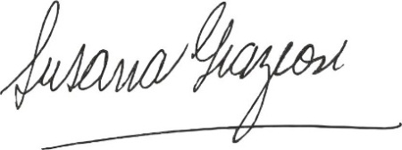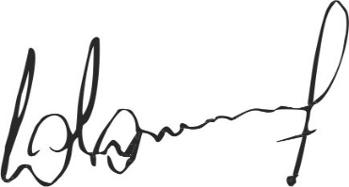
Susana Graziosi Dr. Lucas Lesgart
Secretaria Administrativa Presidente Comuna de Chabás

